### jQuery概述

#### Javascript库

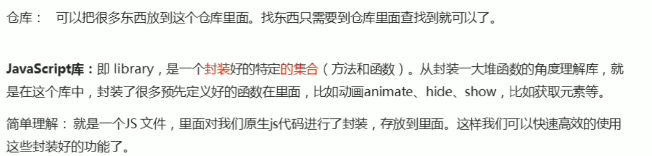

#### 各种JS库



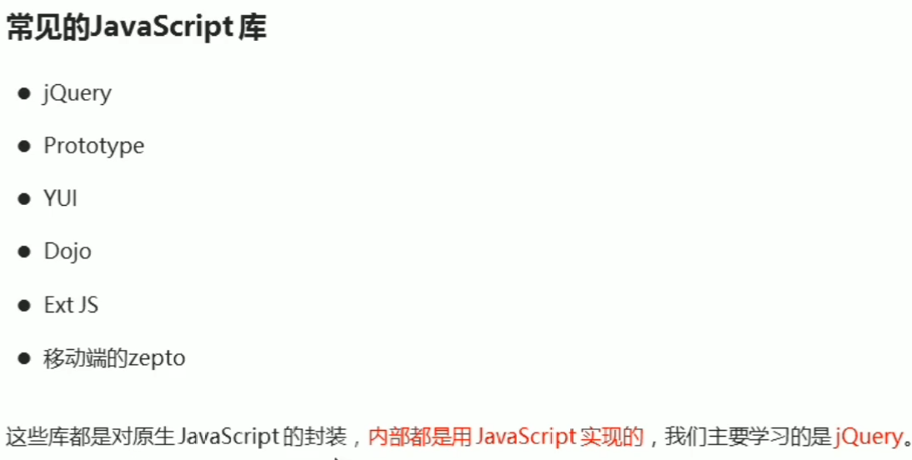

#### jQuery概念

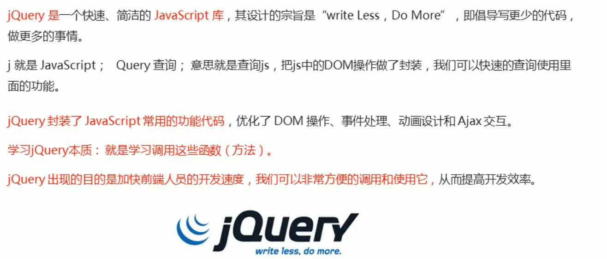

#### jQuery优点

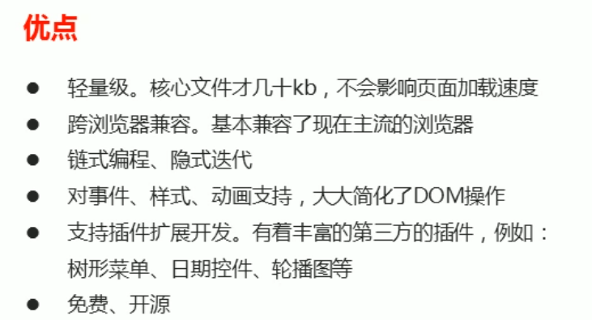

### jQuery的基本使用

#### jQuery的下载

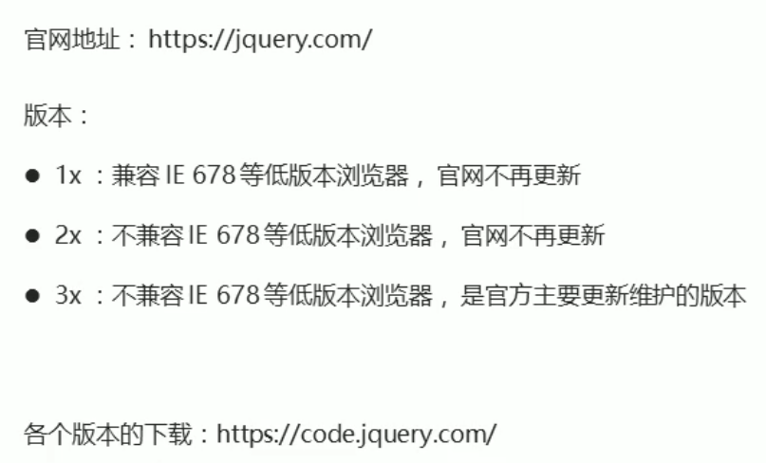

#### jQuery的使用步骤

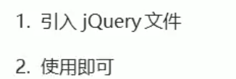

#### jQuery的入口函数

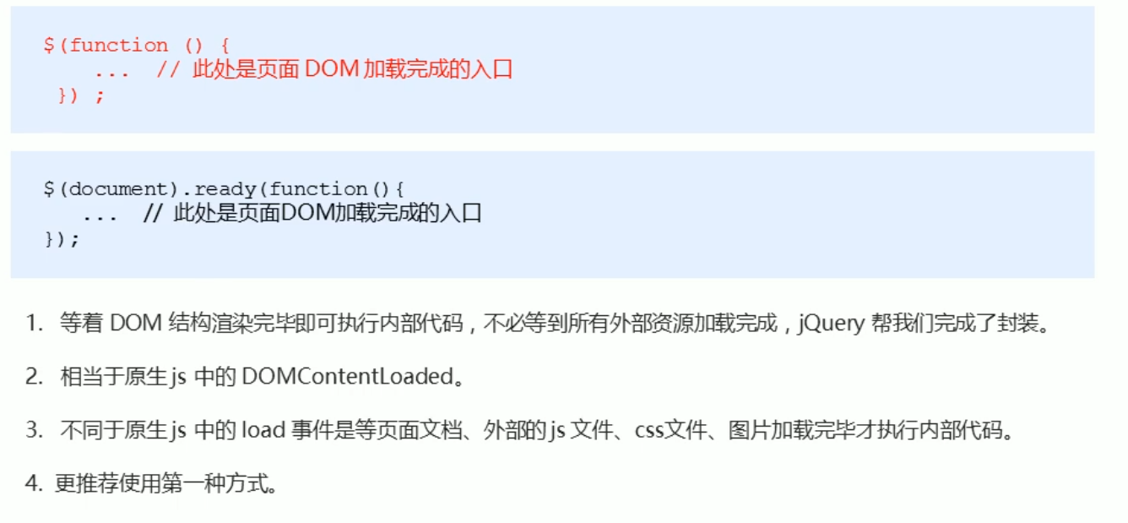

#### jQuery顶级对象$

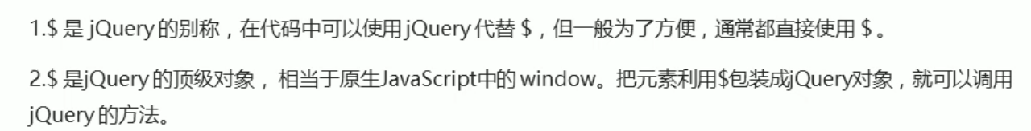

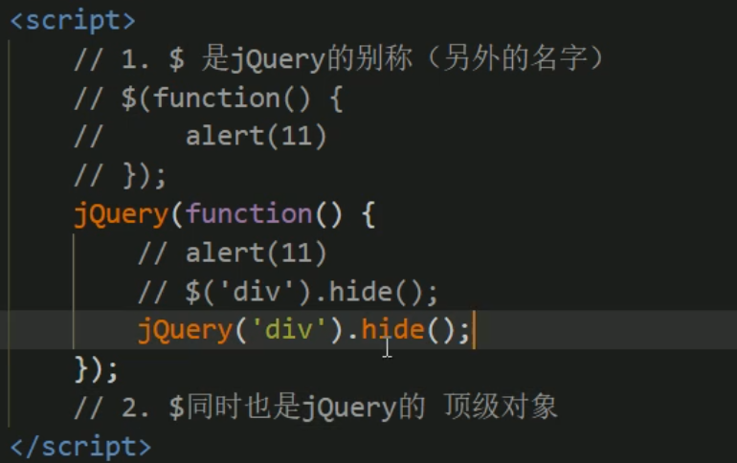

#### jQuery对象和dom对象

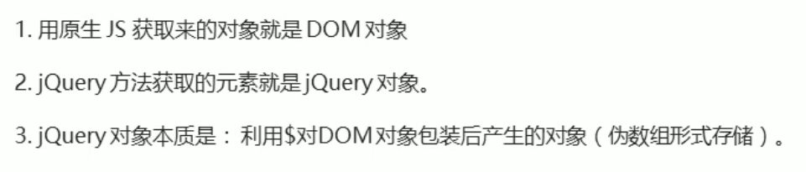

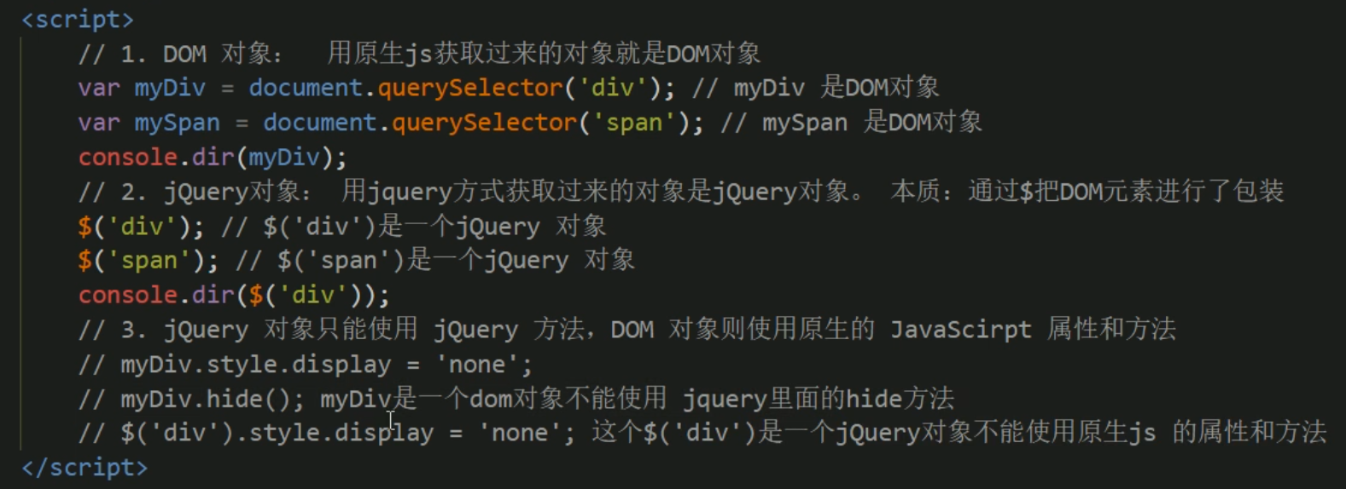

###### jQuery对象与dom对象间的相互转换

jQuery对象与dom对象的方法不能相互调用，但是这两个对象可以相互转换。

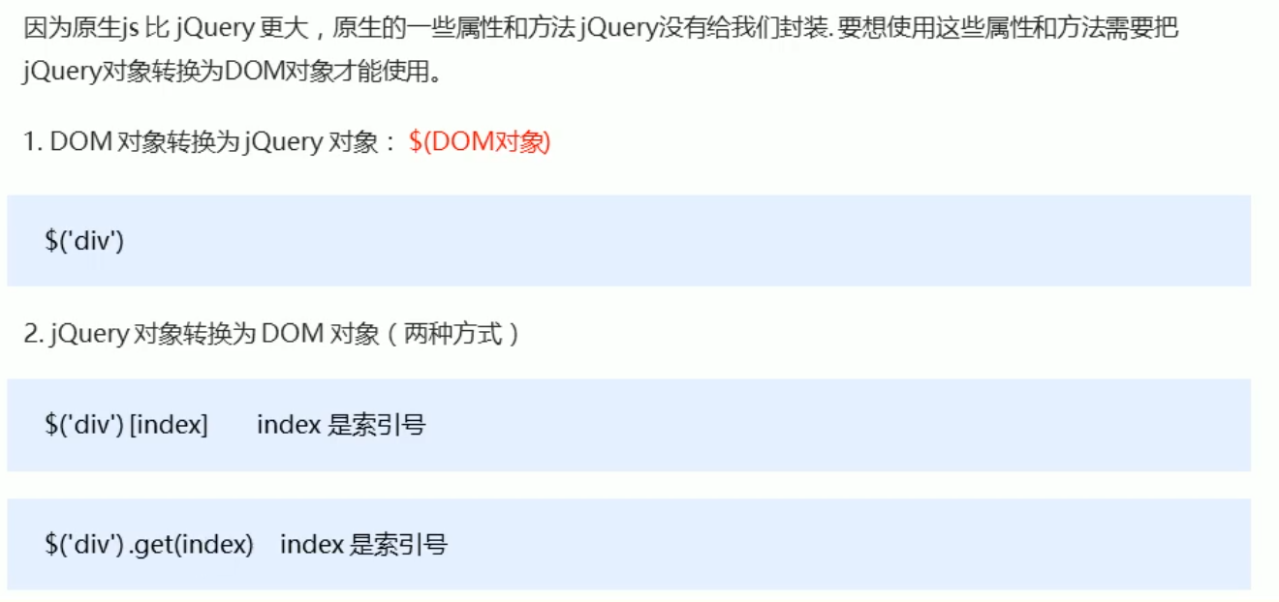

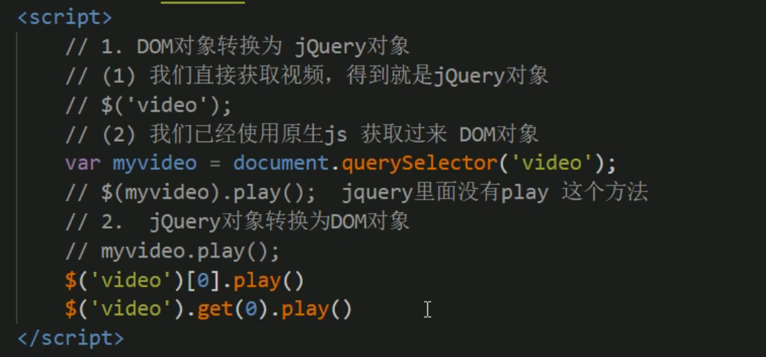

### jQuery常用API

#### jQuery选择器

###### 基础选择器

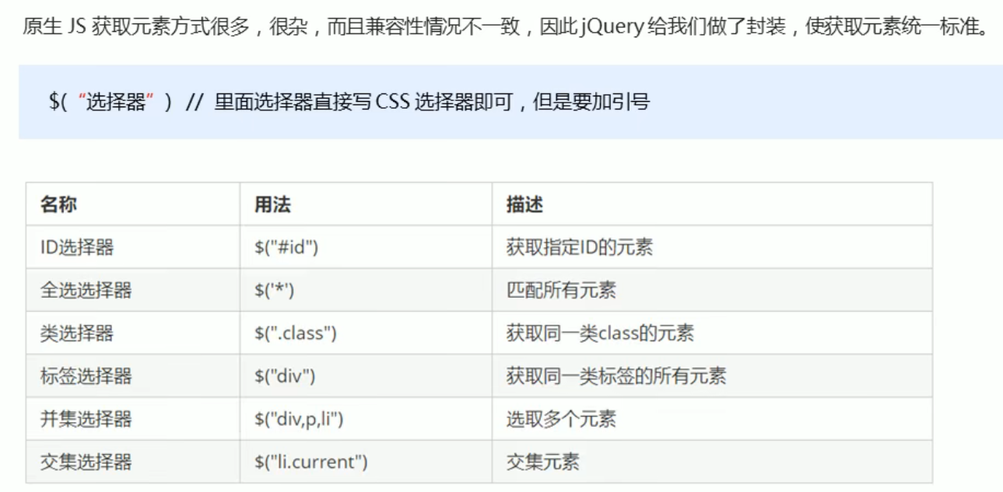

###### 层级选择器

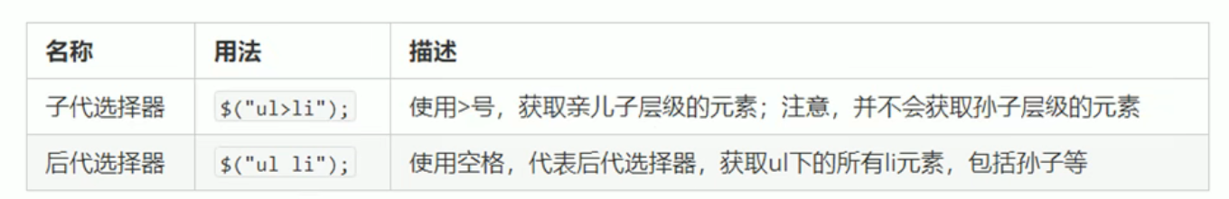

###### 隐式迭代（重要）

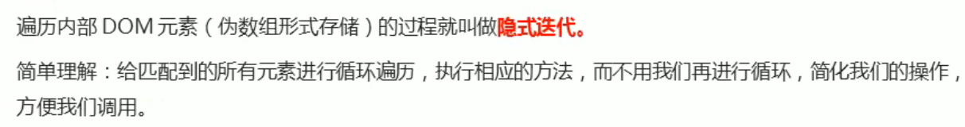

也就是不需要for循环遍历添加style。

###### 筛选选择器

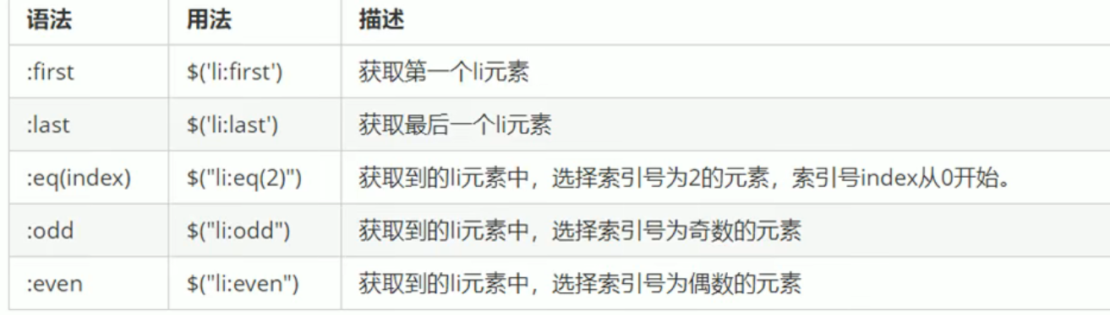

###### jQuery筛选方法

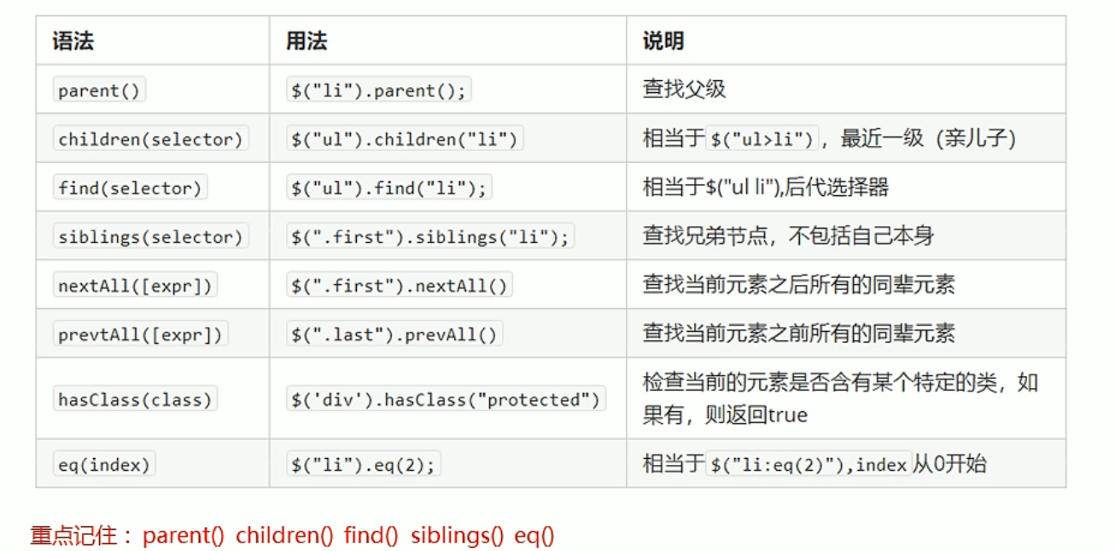



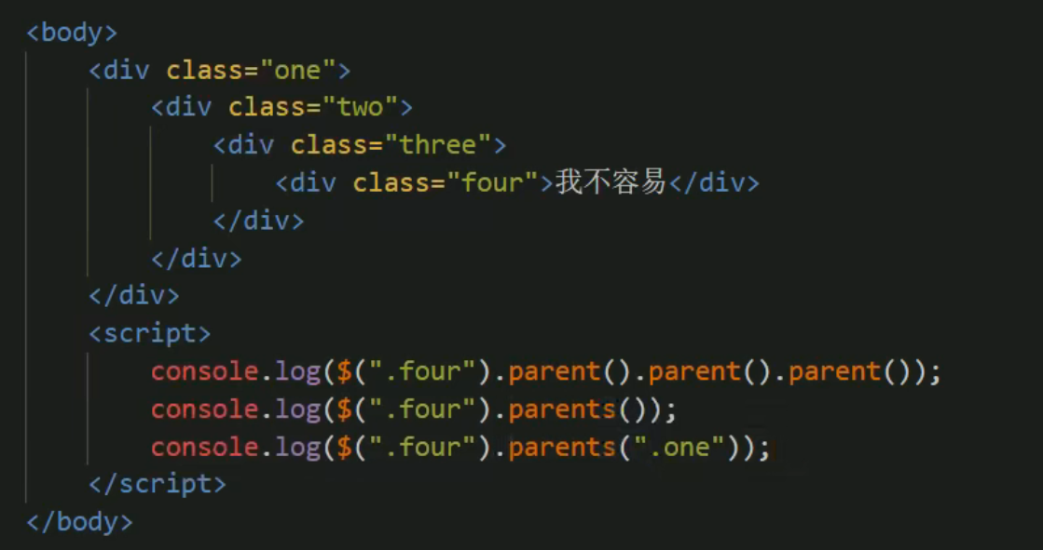

###### jQuery的排他思想

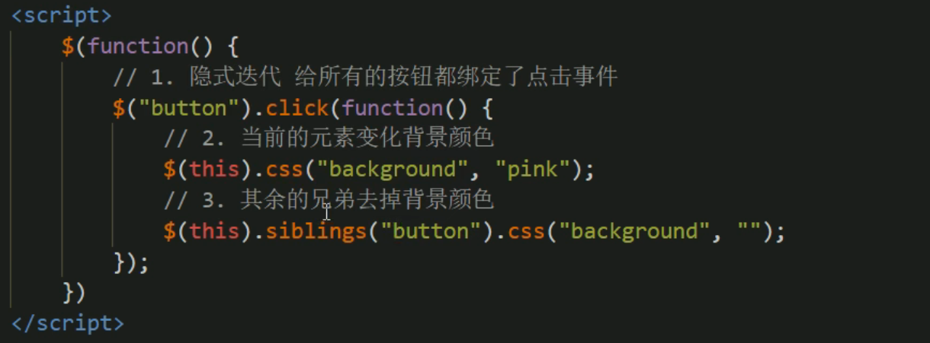

###### jQuery链式编程

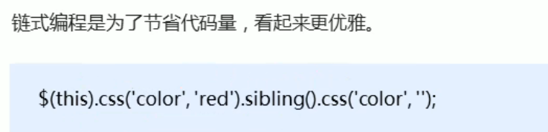

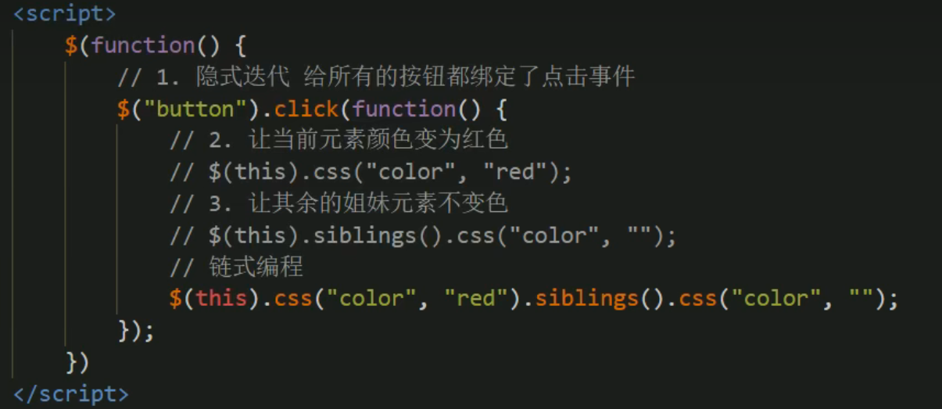

#### jQuery样式操作

###### 操作css方法

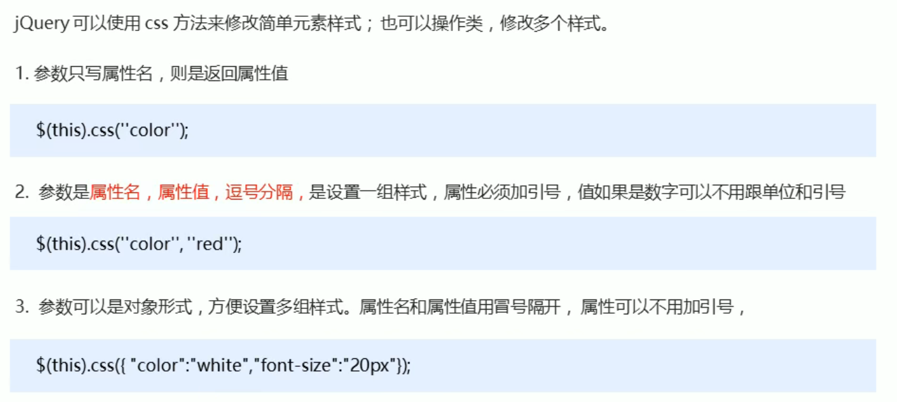

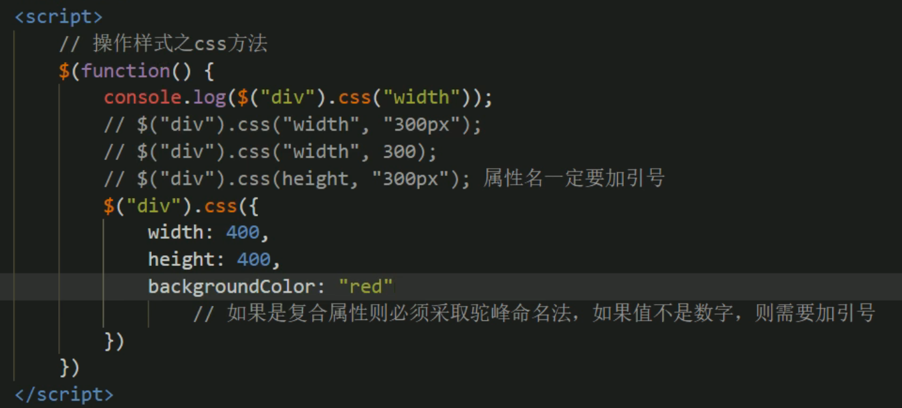

###### 设置类样式方法

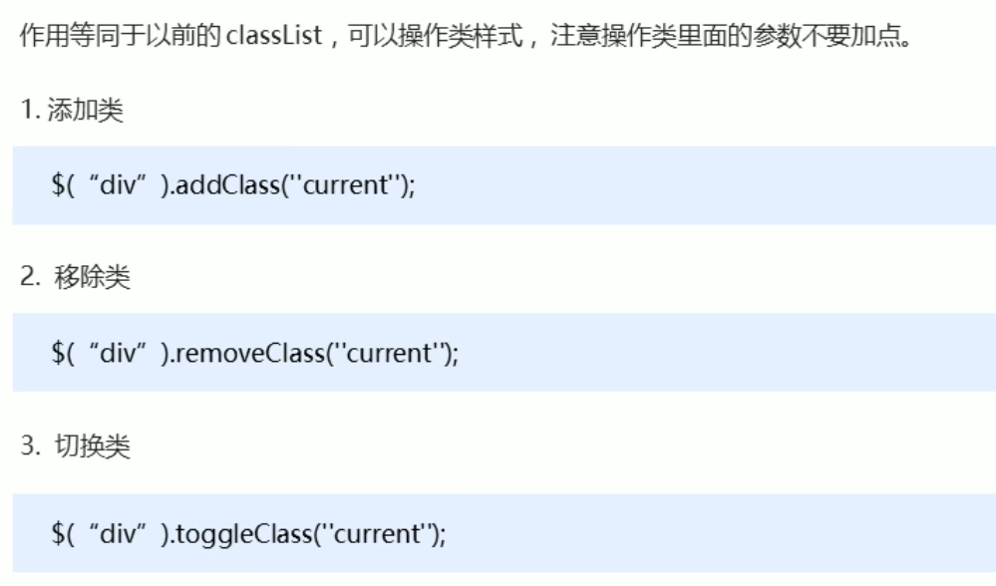

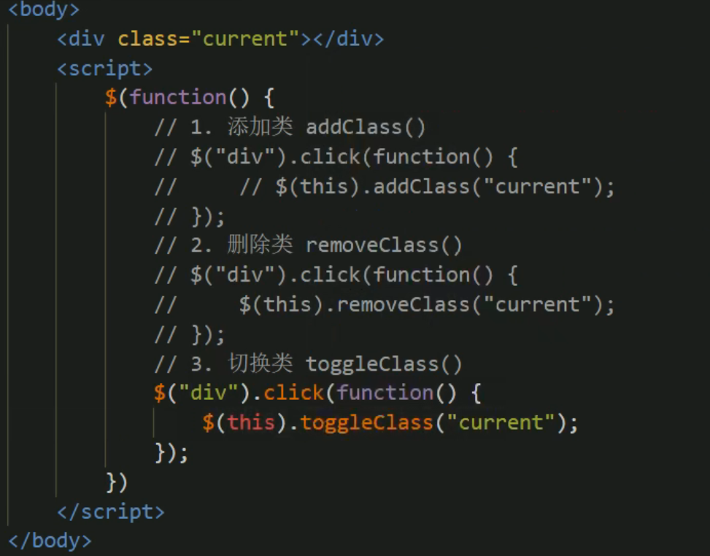

AddClass相当于追加，与className不同。

#### jQuery动画效果

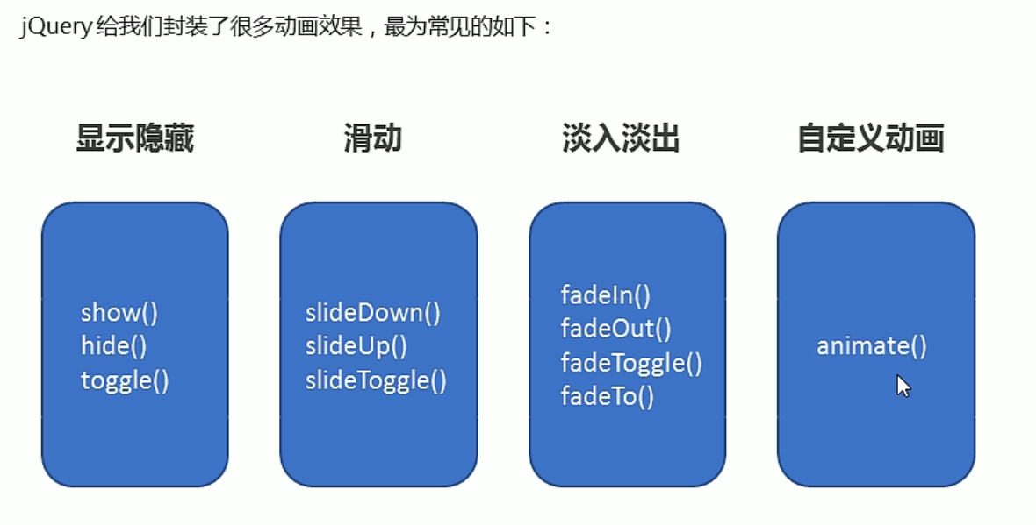

###### 显示隐藏

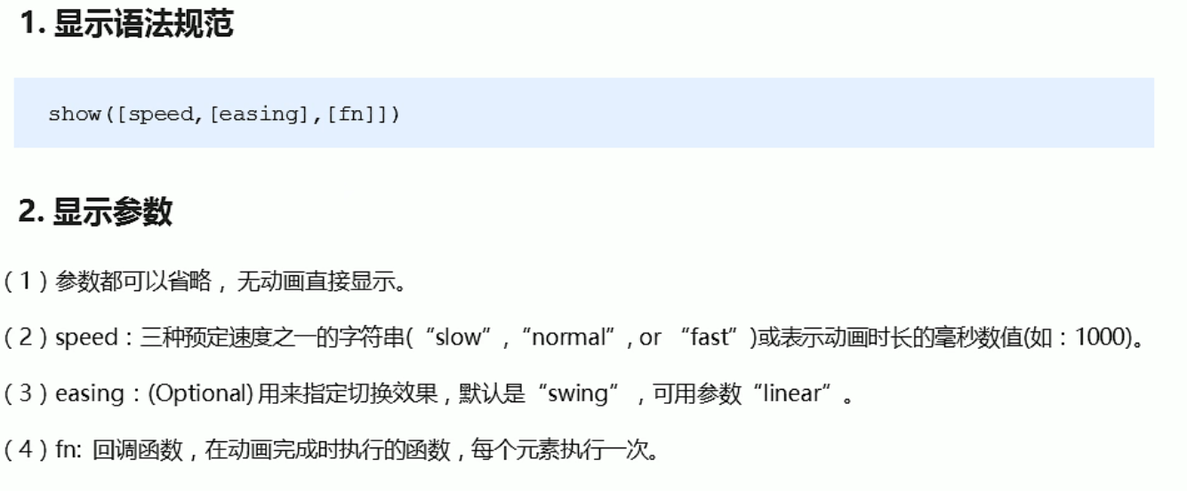

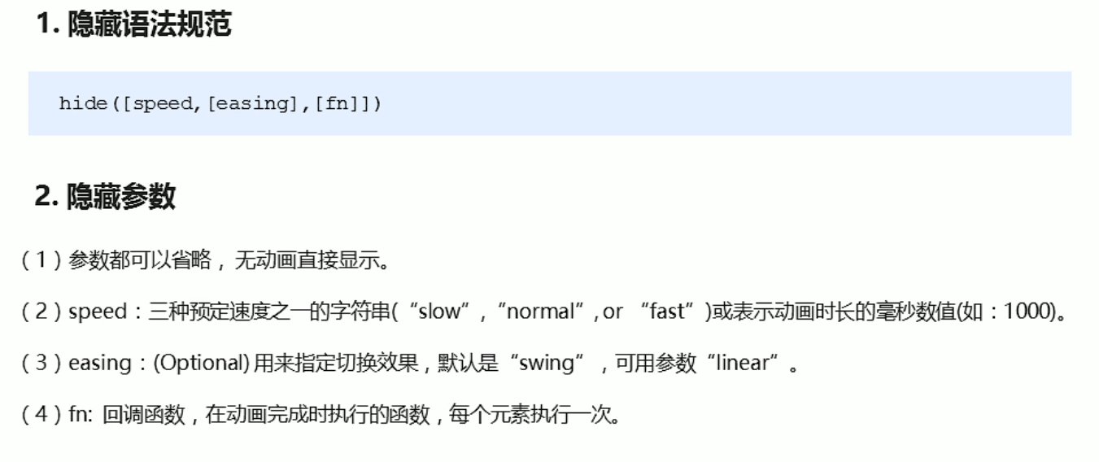

###### 滑动

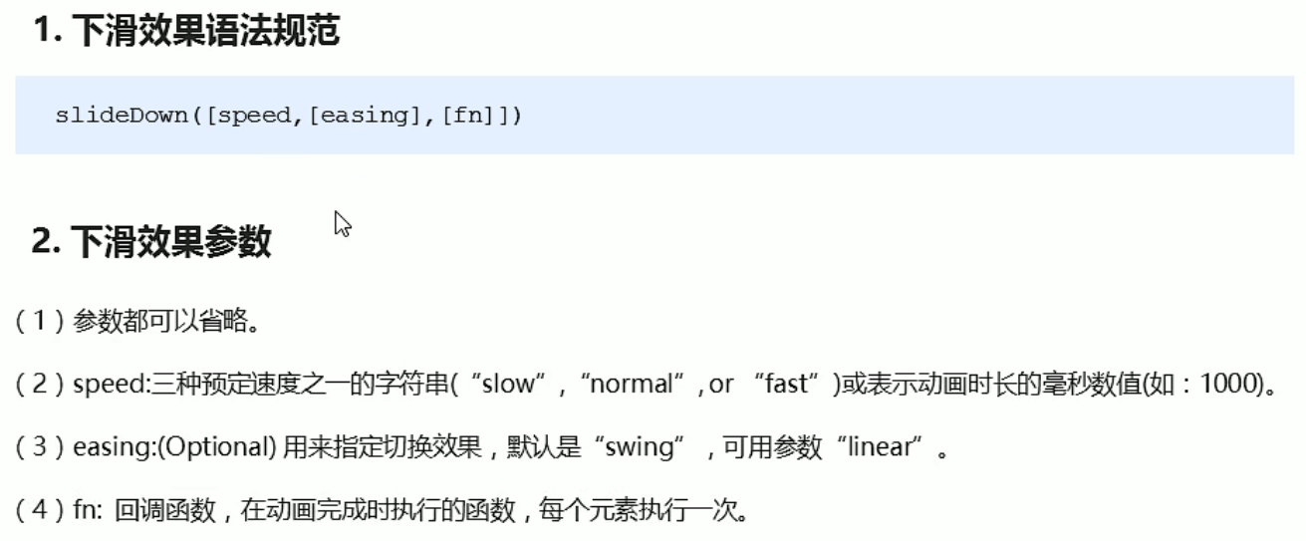

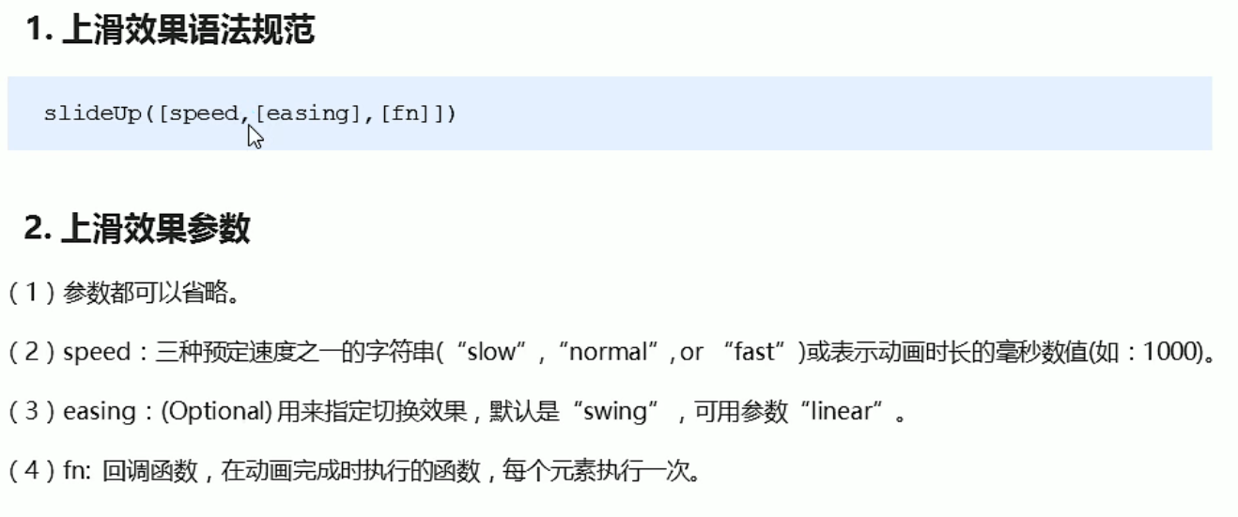

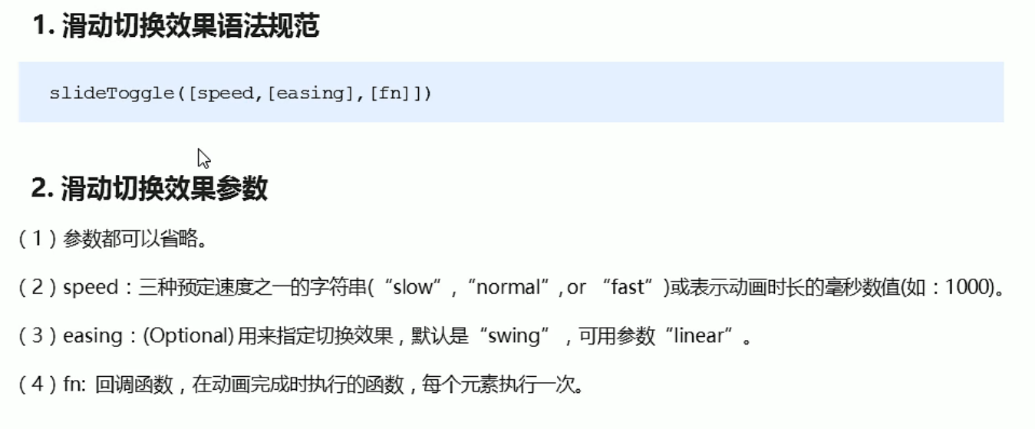

###### 事件切换

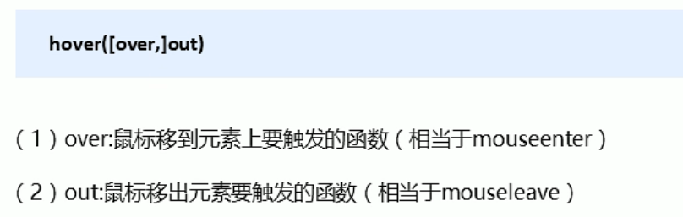

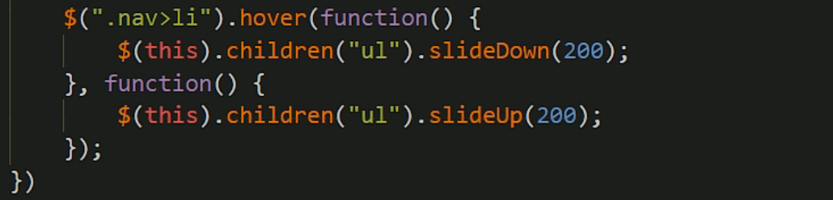

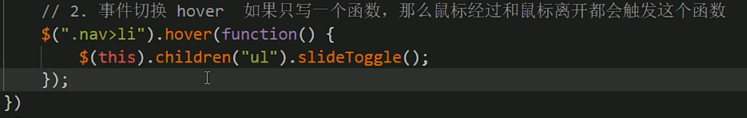

###### 动画队列及停止排队的方法

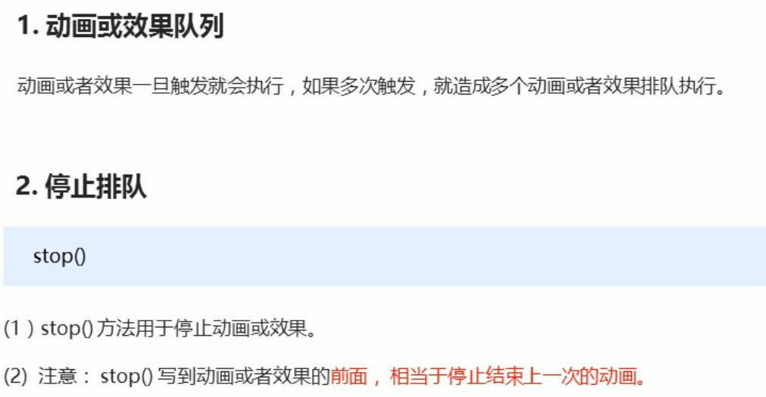

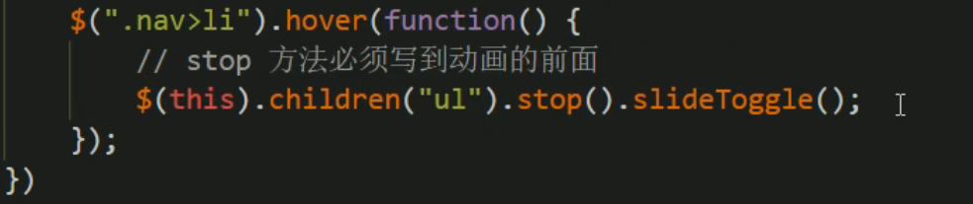

###### 淡入

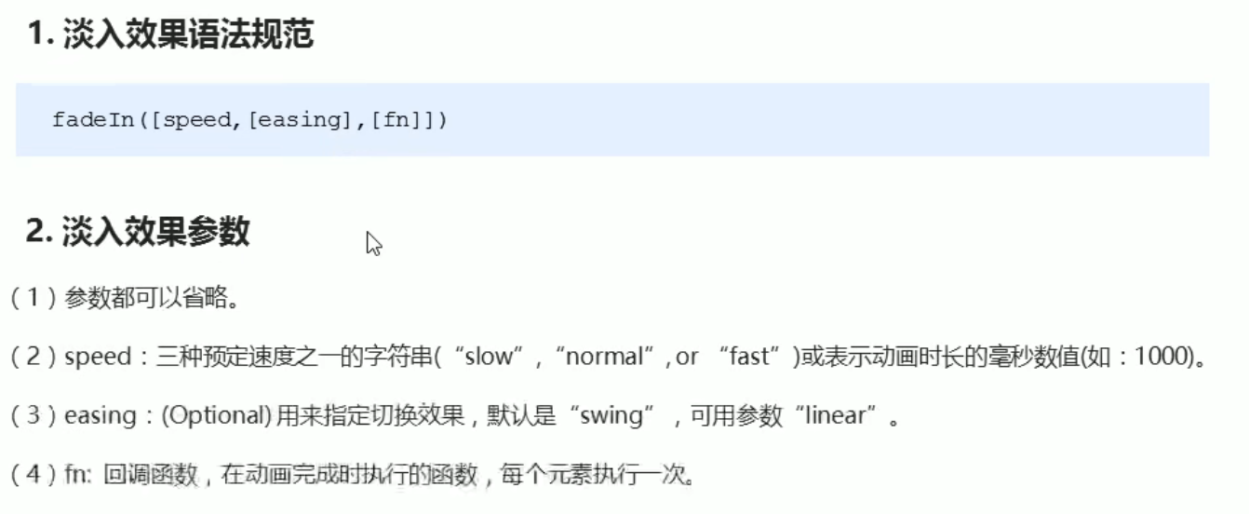

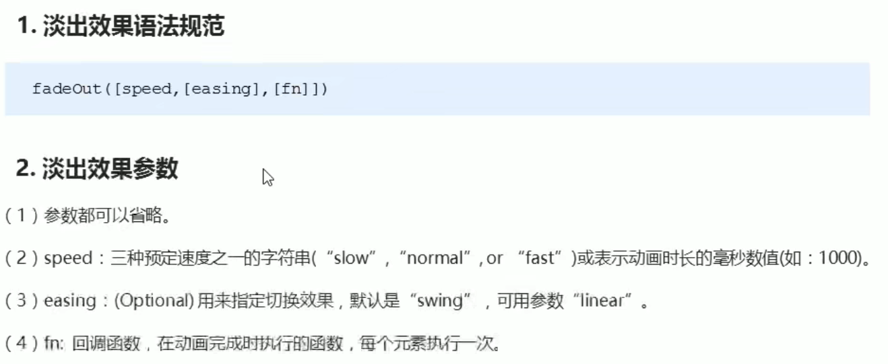

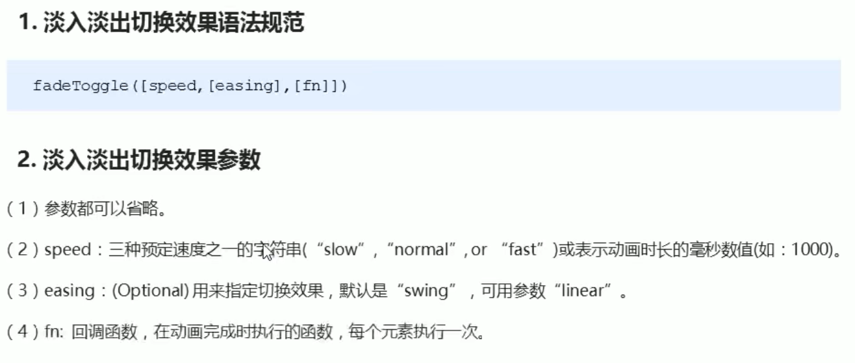

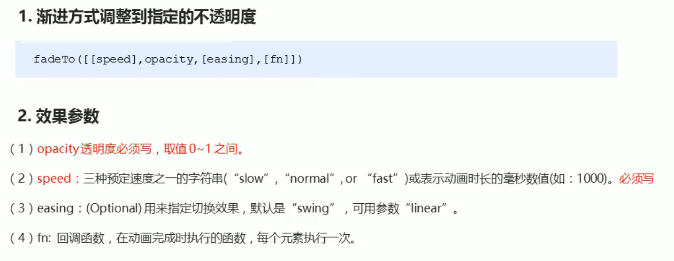

###### 自定义动画animate

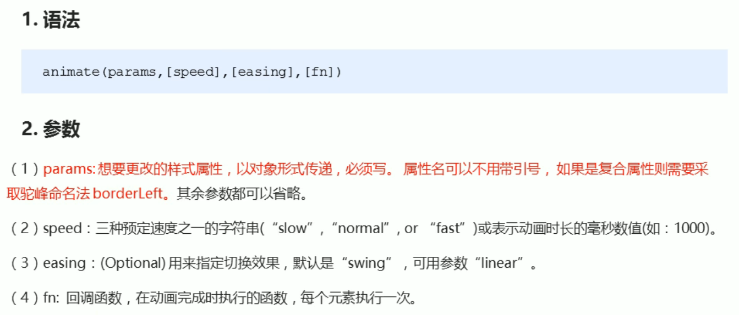

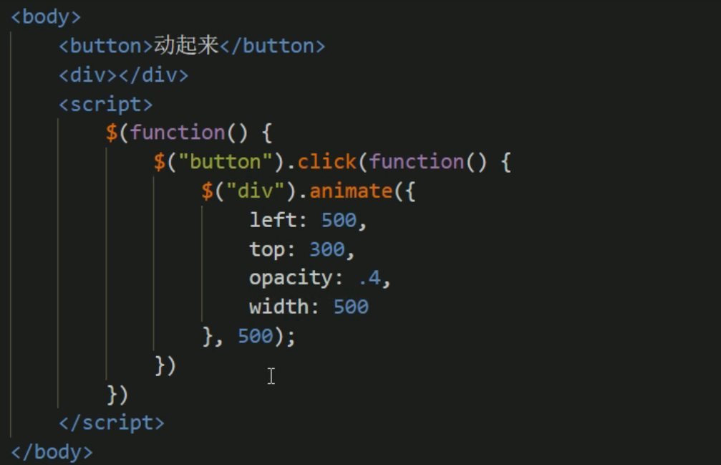

#### jQuery属性操作

###### 设置与获取元素固有属性值prop()

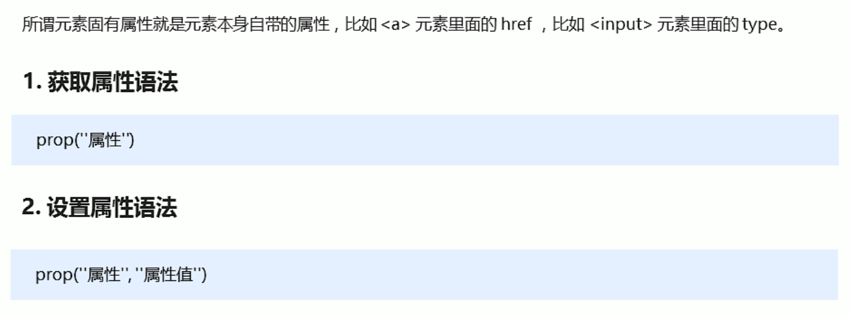

###### 设置与获取元素自定义属性值attr()

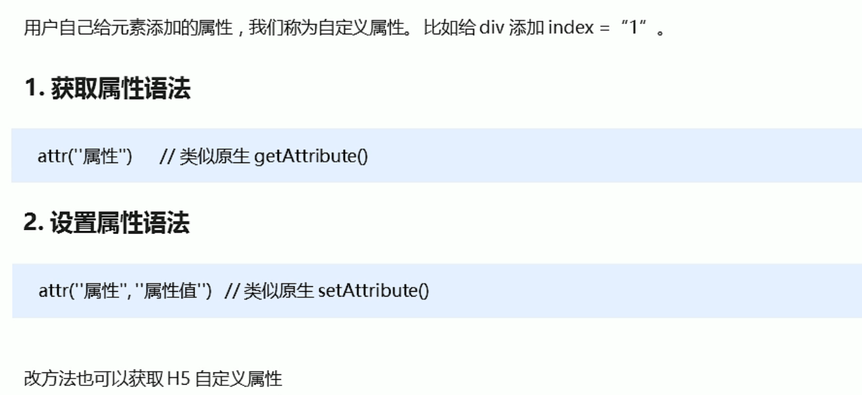

###### 数据缓存data()

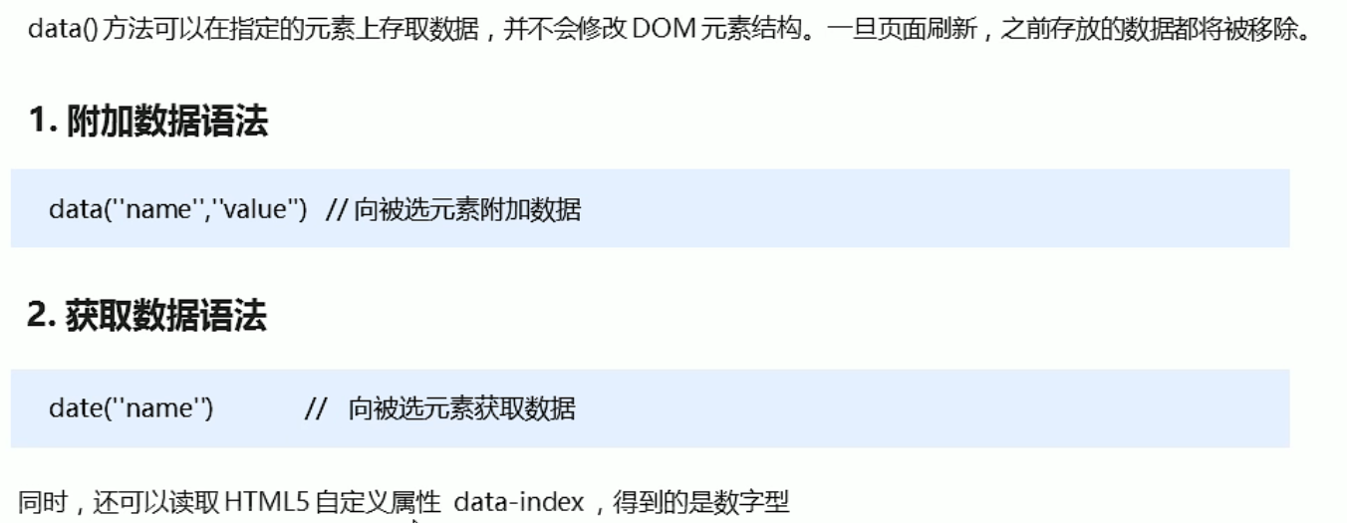

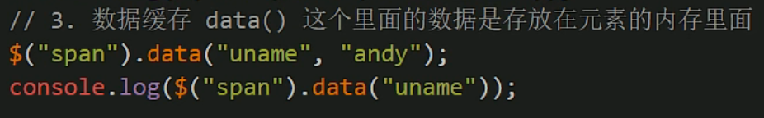

#### jQuery内容文本值

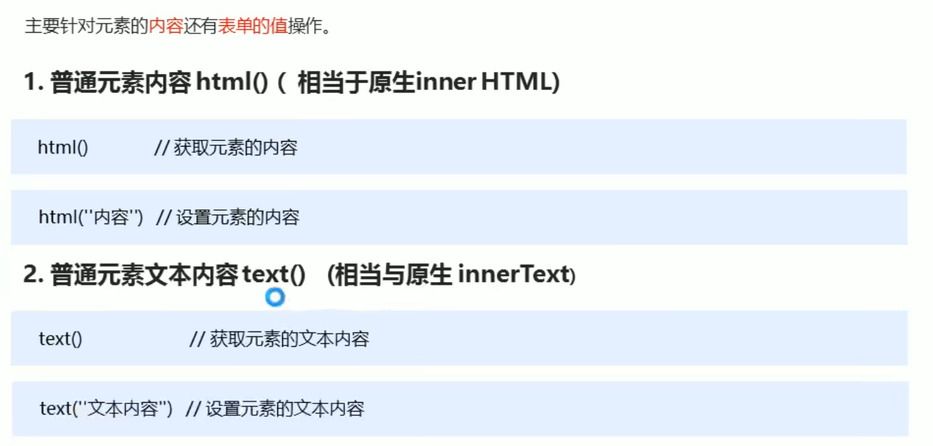

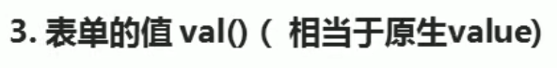

#### jQuery元素操作

主要是遍历、创建、添加、删除元素操作。

###### 遍历元素（重要）

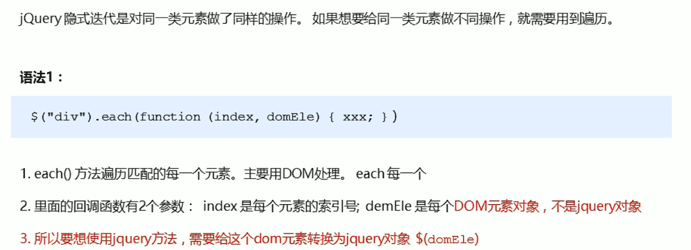

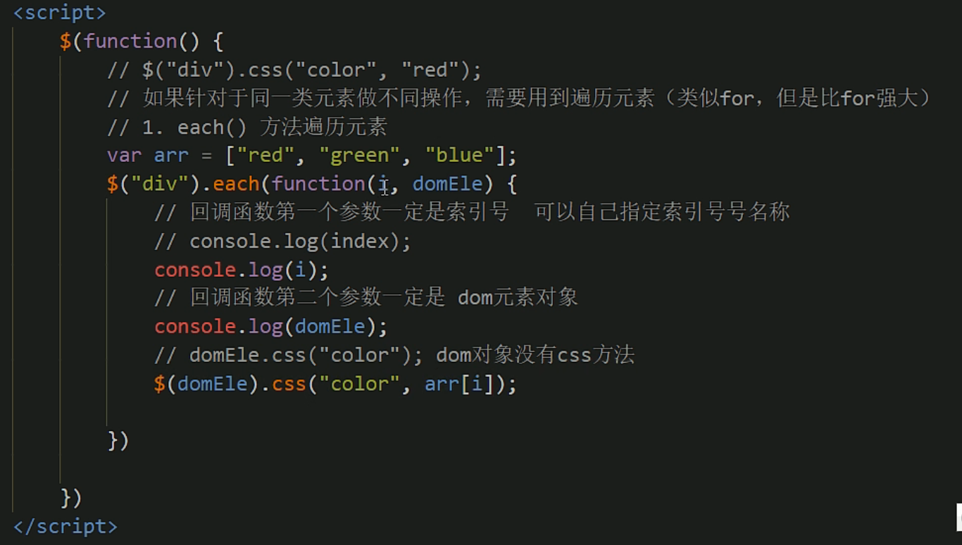

###### 创建、添加、删除元素

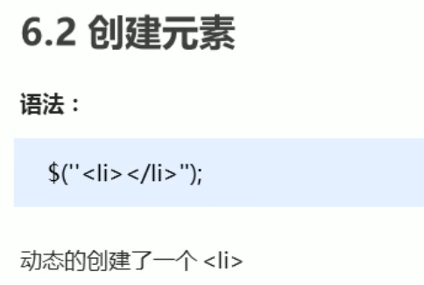

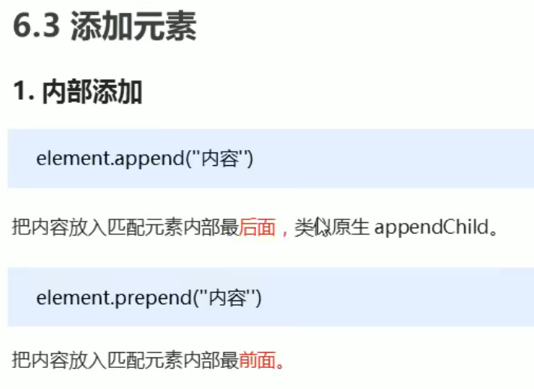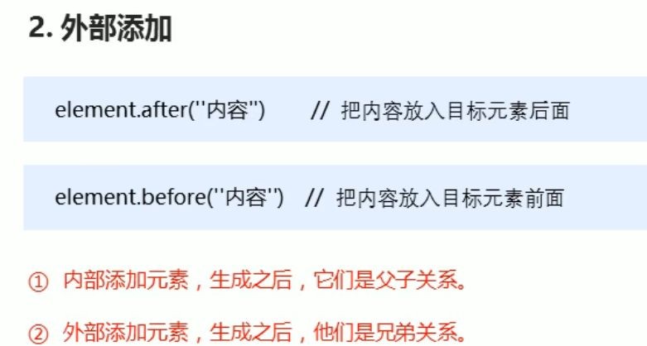

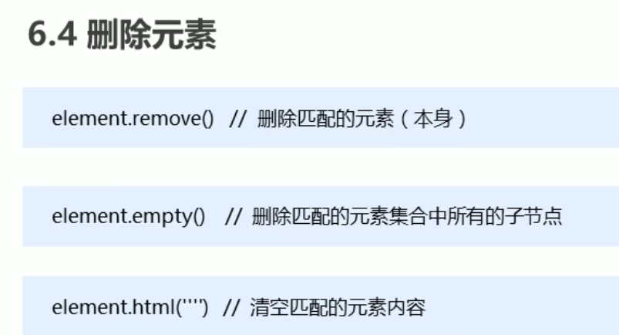

#### jQuery尺寸、位置操作

###### 尺寸

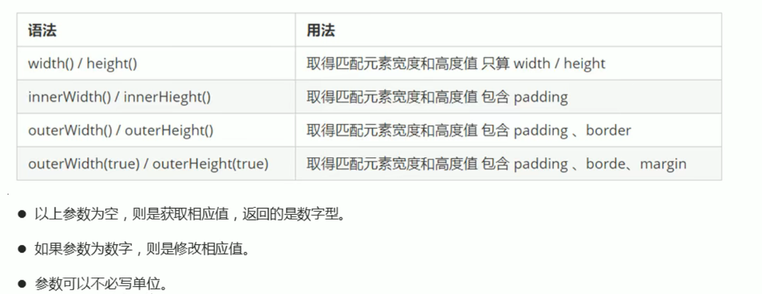

###### 位置

位置主要有三个：offset()、position()、scrollTop()/scrollLeft()

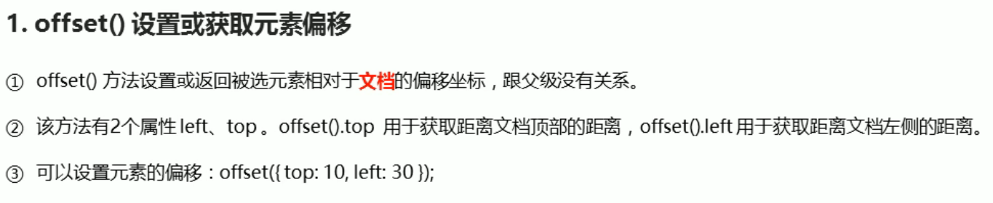



②Position()只能获取不能设置

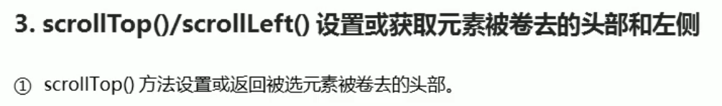

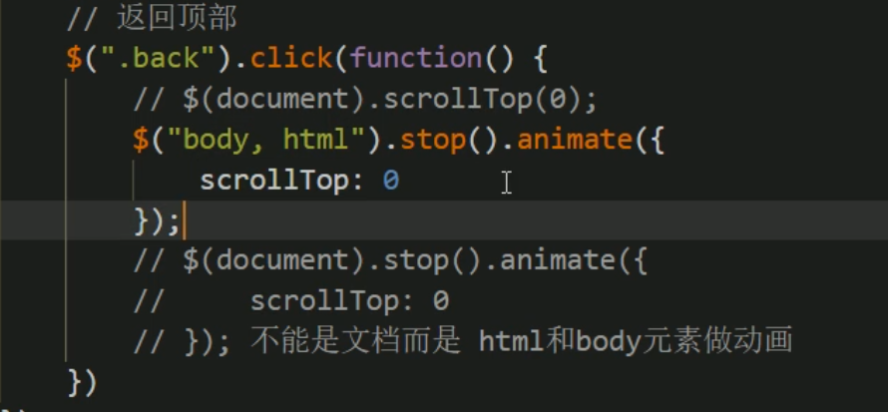

### jQuery的事件

#### jQuery的事件注册

###### 单个事件注册

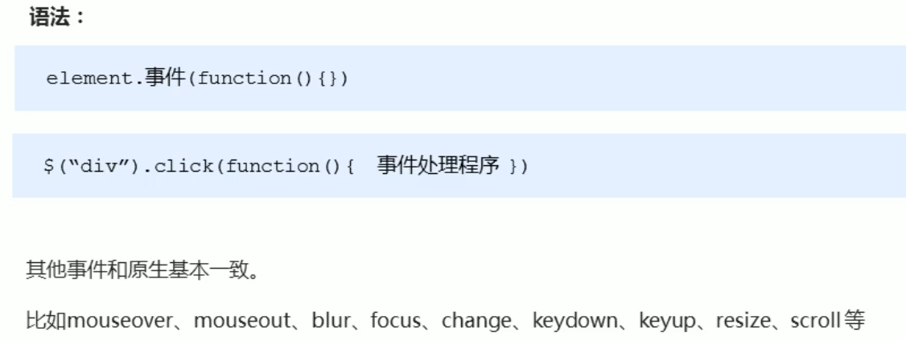

#### jQuery的事件处理

###### 事件处理on()绑定事件

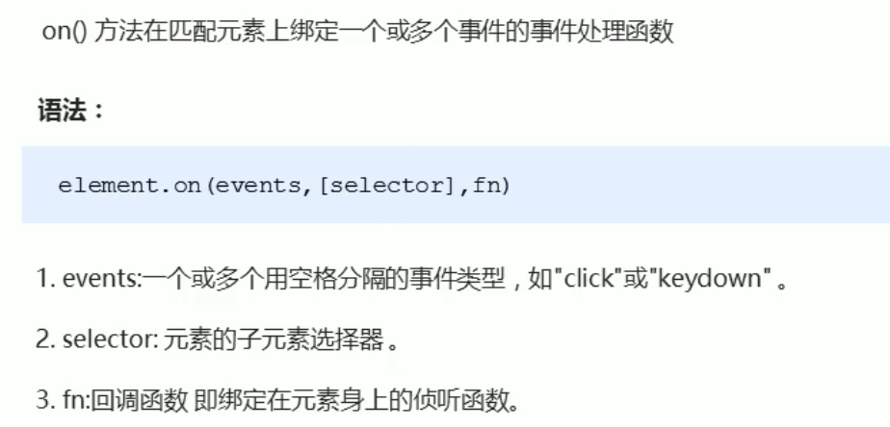

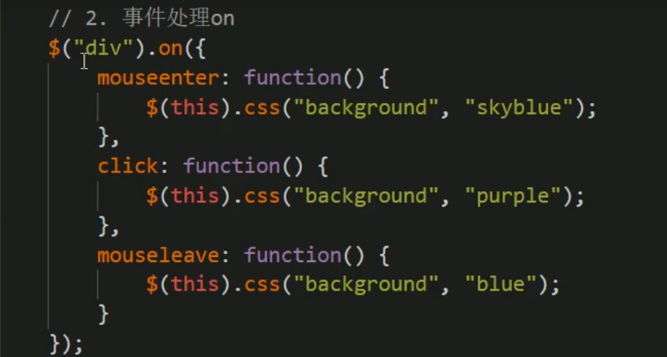

###### On()优势

1.

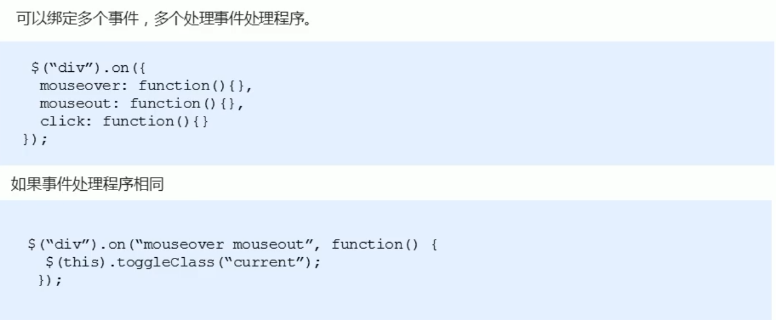

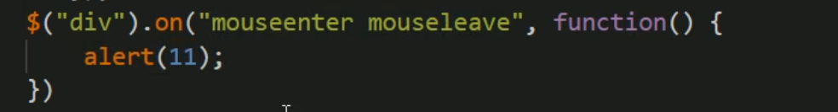

2.

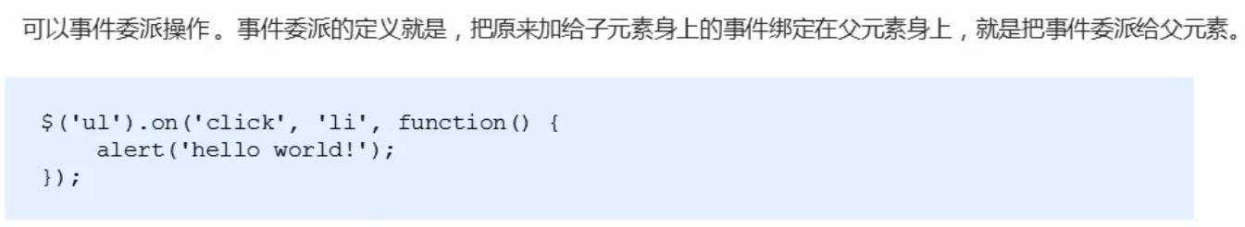

3.



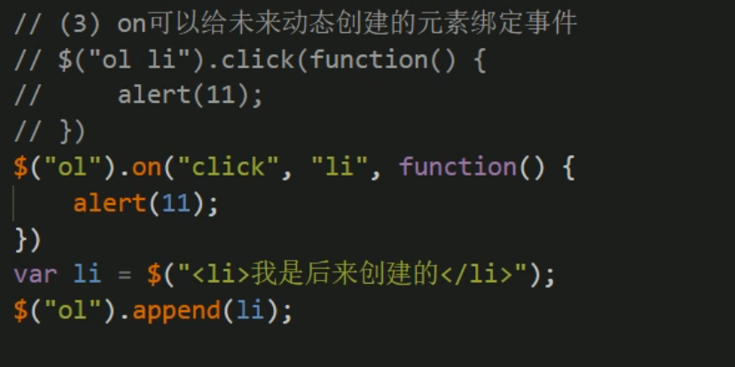

###### 事件处理off()解绑事件

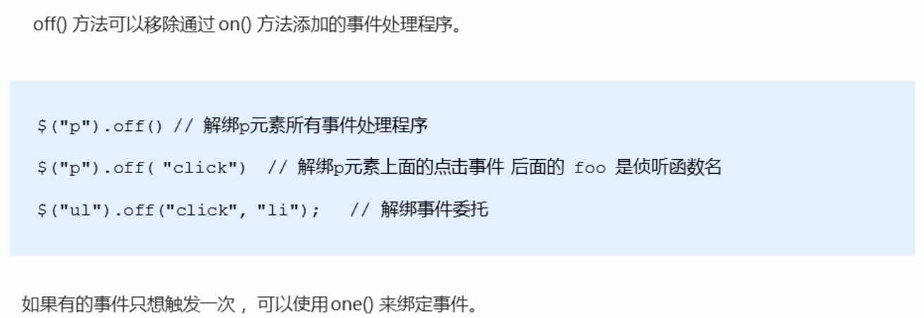

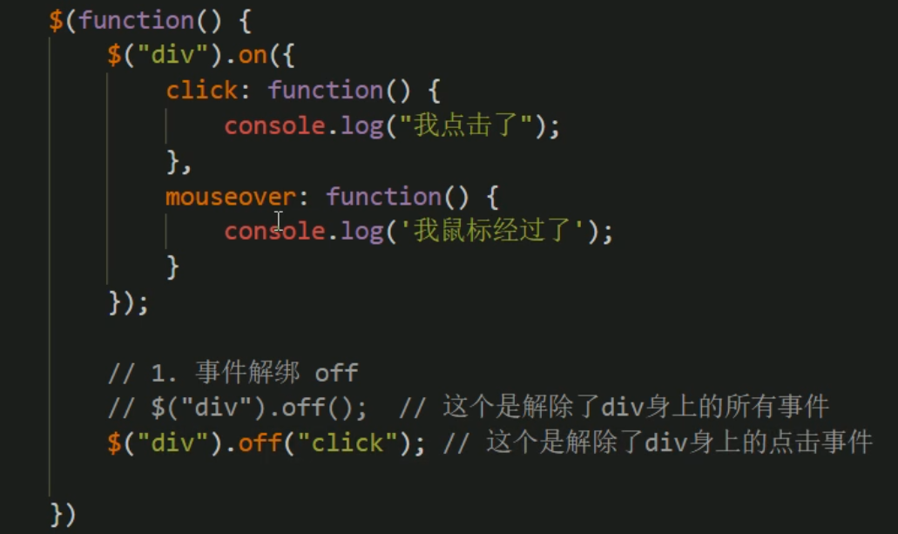

###### 自动触发事件trigger()

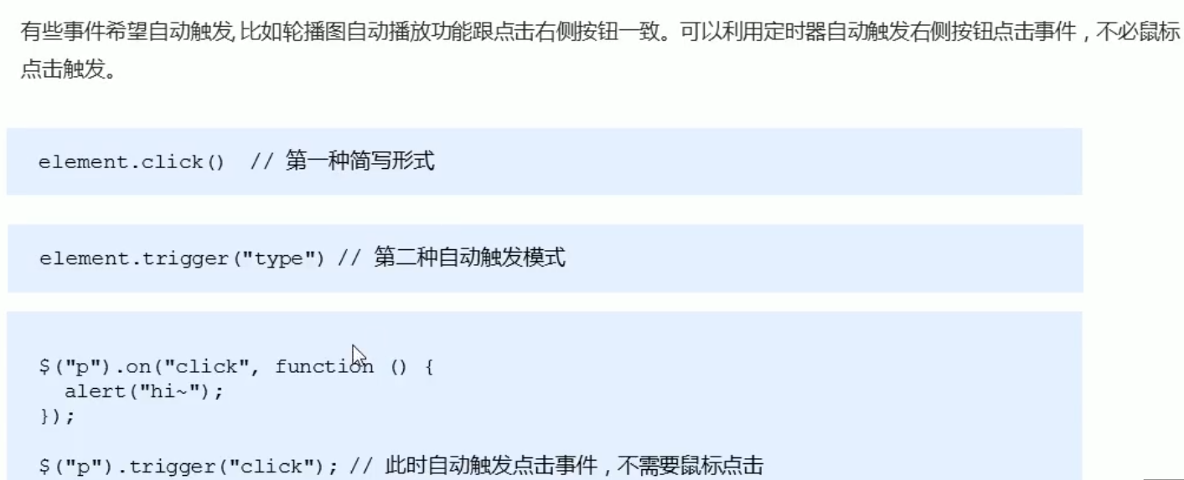

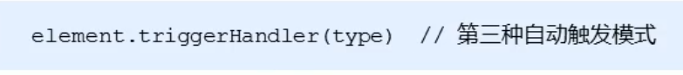

#### jQuery的事件对象

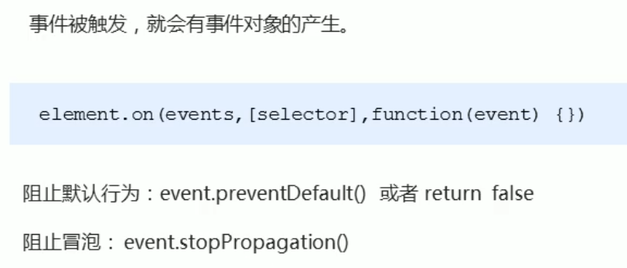

### jQuery其他方法

#### jQuery拷贝对象

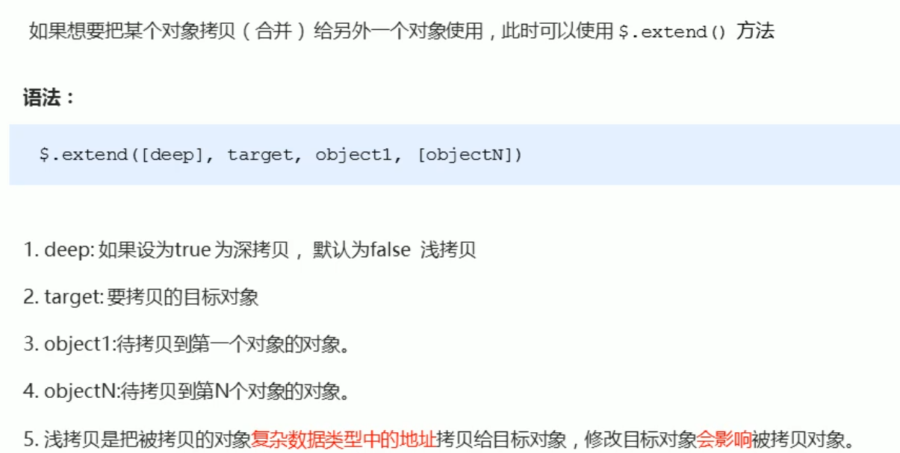

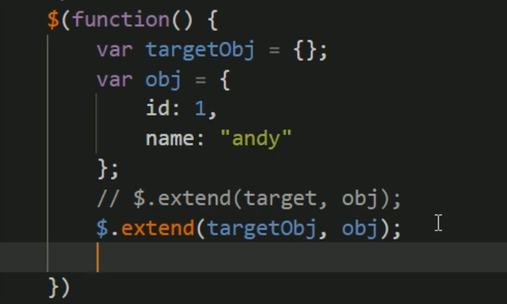

浅拷贝会覆盖第一个对象（得到拷贝的对象），包括对象类型数据，会改变对象数据类型的地址。

深拷贝对对象类型数据类似追加，不会改变第一个对象的对象类型数据的地址。

#### jQuery多库共存

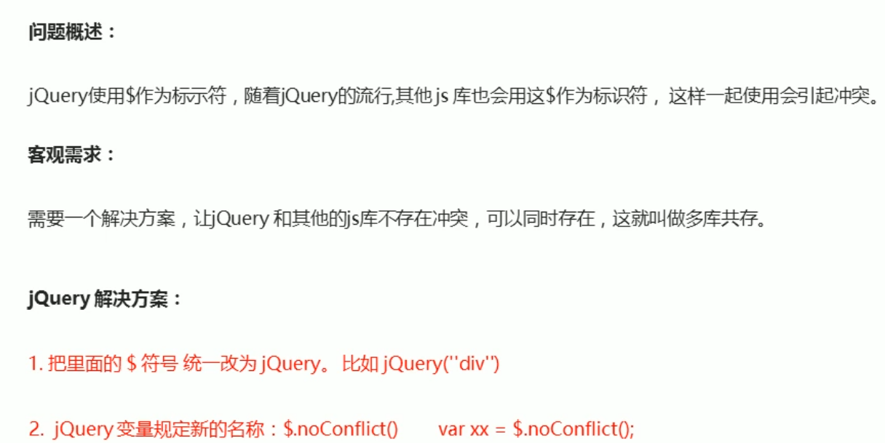

#### jQuery插件

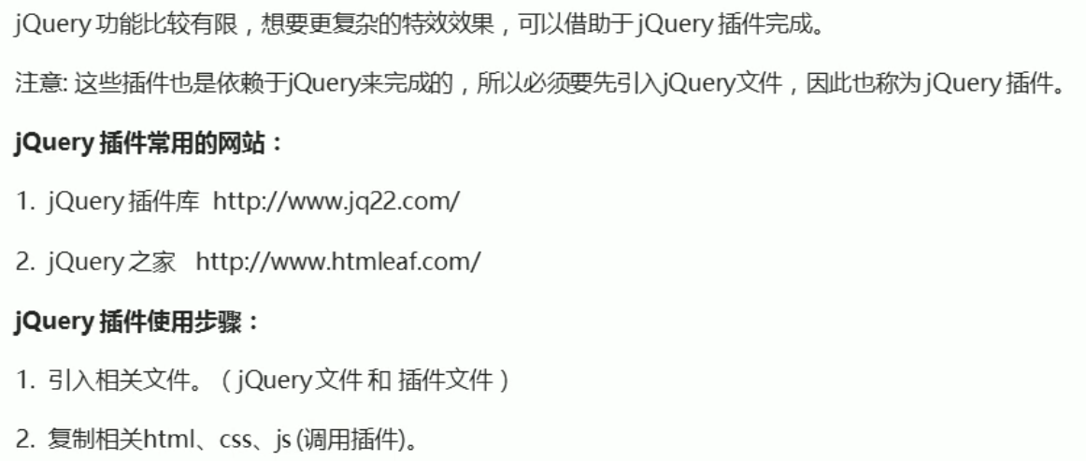

###### 图片懒加载

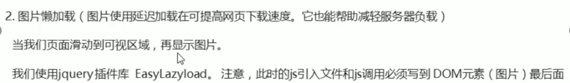

###### 全屏滚动

